**Resumen guía ISKALAB TUMAKER VOLADORA**

TUMAKER OS sirve para tener en el ordenador una preinstalación de aplicaciones de ayuda. Es necesario Cura y Repetier.

Recomienda utilizar filamento tipo PLA y hacer pruebas de impresión.

Se divide en 4 pasos.

**1**: Obtener modelo 3D.

**-Obtener objeto en STL u OBJ.**

DISEÑO: te dirige a un enlace donde explica softwear 3D:

* CADCAM: Autodad, SolidWorks, SolidEdge, Cutia, Freecad, Openscad.
* Modelado 3D: Blender, 3Dstudio, Maya, ZBrush.

CON ESCANER: usa formato OBJ pero hay que analizar que el elemento sea solido y no tenga huecos ni sea una superficie.

DESCARGAR DESDE INTERNET

**2:** Preparar objeto en Cura.

**Indicar a la maquina como queremos imprimir.**

Cogemos el archivo 3D en **OBJ** o **STL**, ajustamos los parámetros y guardamos en **.gcode** para que imprima la maquina.

**Interface de Cura.**

Ya con la pantalla de cura, nos dirige a las dos partes importantes de esta:

La parte blanca del lado izquierdo, donde están los parámetros.

Visualización: donde está el objeto 3D. En esta hay 3 opciones: disquete, tarjeta SD e impresora.

Se dan instrucciones sobre visualización y tiempo de duración, cantidad de filamento que gastaría…

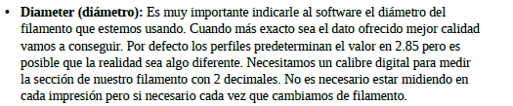

**Posicionar pieza.**

Explica el termino VOLADIZO(zonas al aire) y el uso de rotate y scale(rotar y escalar).

**Imprimir con perfiles predefinidos.**

Hay que realizar una elección entre imprimir rápidamente o en calidad excepcional

**Variables a definir.**

Se habla de los parámetros particulares de cada impresora.

**Posicionar pieza.**

Explica el termino VOLADIZO(zonas al aire) y el uso de rotate y scale(rotar y escalar).

**Imprimir con perfiles predefinidos.**

Hay que realizar una elección entre imprimir rápidamente o en calidad excepcional.

**Guardado de piezas en Gcode.**

Pasos del guardado de configuración y explica el resto de parámetros.

Altura de capa, espesores, retracción, densidad, relleno, velocidad, temperatura…

**3:** Fabricar

Repetierhost es un programa que facilita la conexión entre ordenador e impresora permitiendo controlar movimiento y temperatura permitiendo rectificaciones y optimización del proceso.

Usaremos solo control manual, a la derecha , y contiene los siguientes iconos:

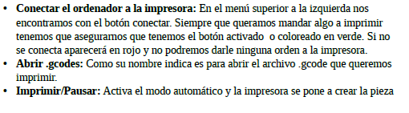





**Conectar y desconectar ejes.**

Permite conectar la impresora y corregir errores.

**Cargar el archivo Gcode.**

Botón archivo en la parte superior izquierda. Volvemos a pulsar la pestaña de control manual.

**Calibrar la cama caliente y usar la laca.**

Contiene un enlace detallado

**Calentar el extrusor y la plataforma.**

**Colocar filamento a impresora.**

**Imprimir**